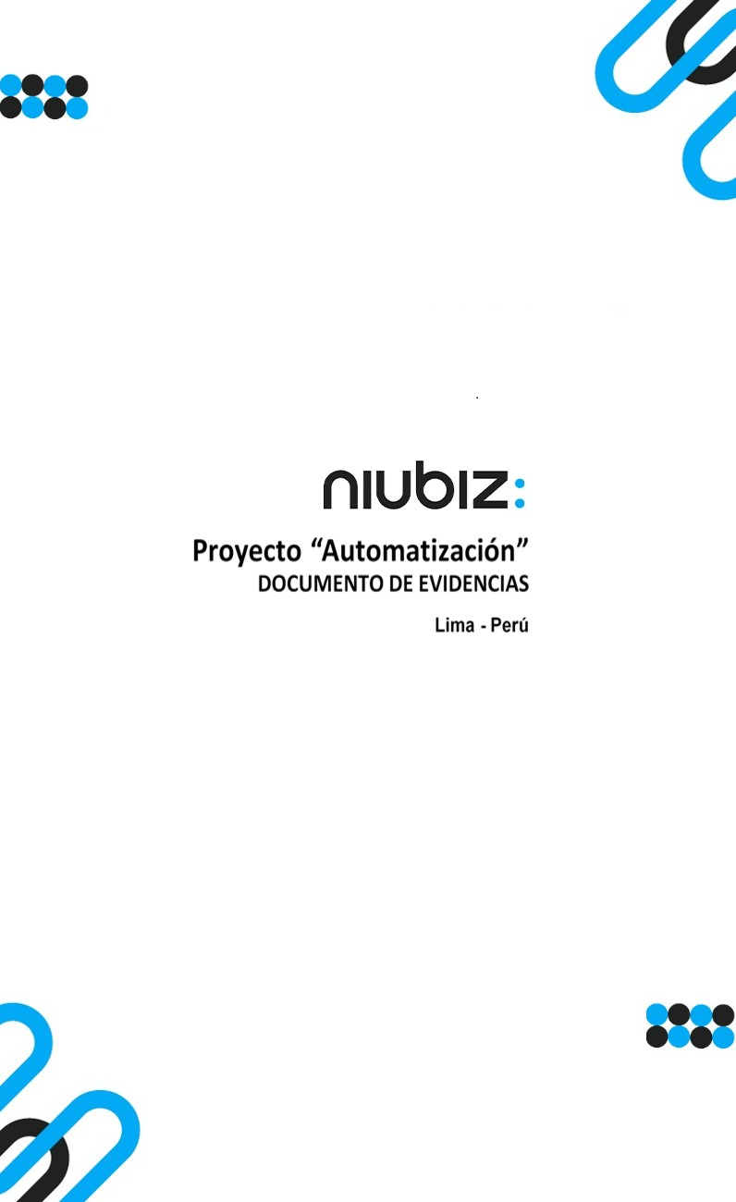  
Fecha : 06/09/2022, Hora : 01:36:22 | Cargo correctamente la URL: 'http://localhost/niubiz-demo/'   
Fecha : 06/09/2022, Hora : 01:36:25 | Configuración del Ambiente - APIS 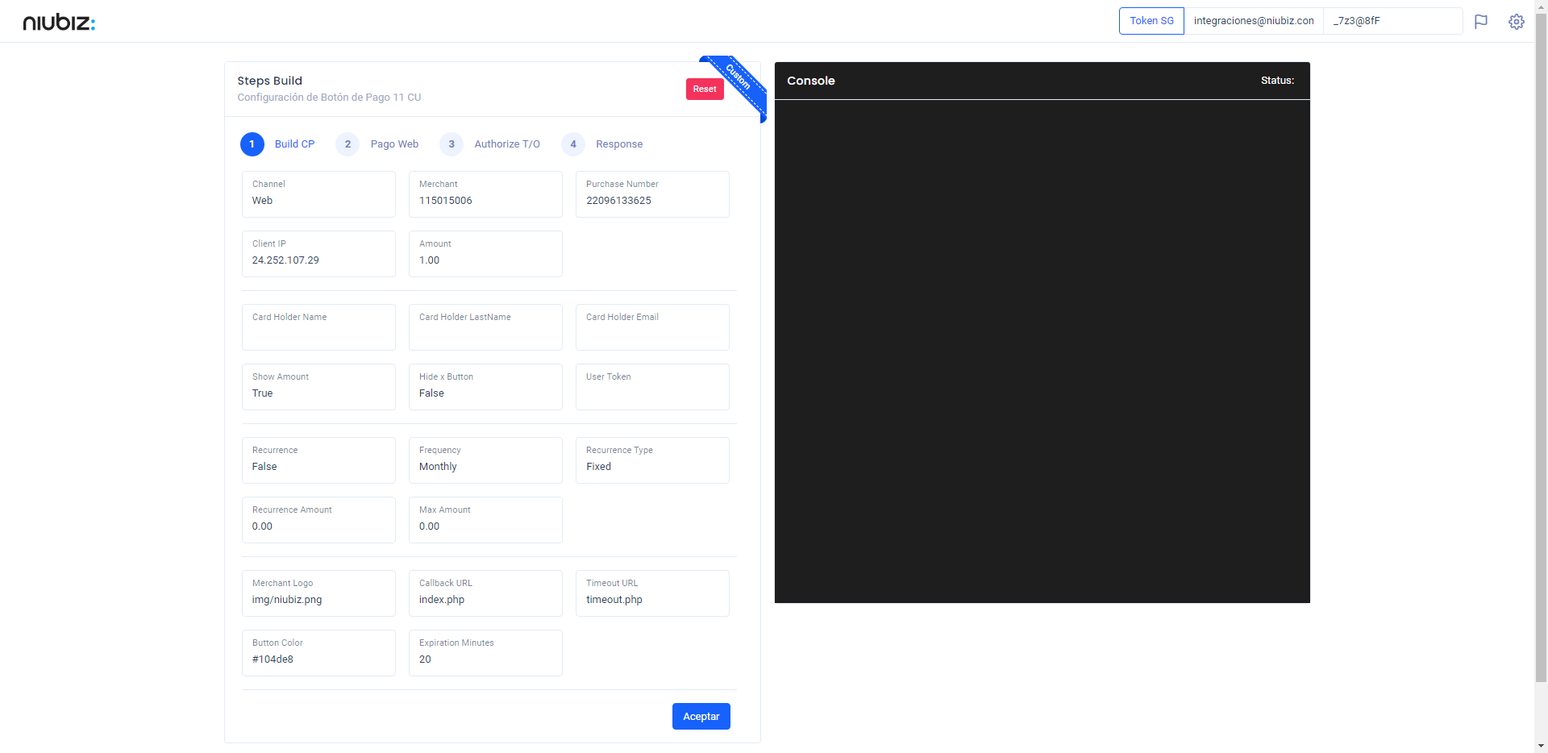  
Fecha : 06/09/2022, Hora : 01:36:33 | Construcción del caso de prueba a ejecutar 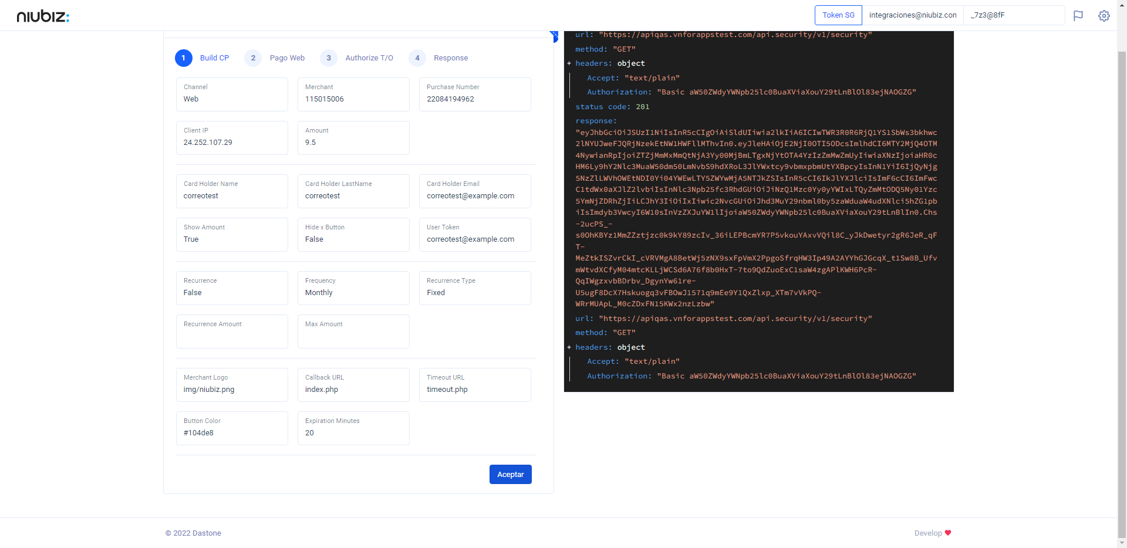  
Fecha : 06/09/2022, Hora : 01:36:35 | Se inicia la carga del formulario de pagos 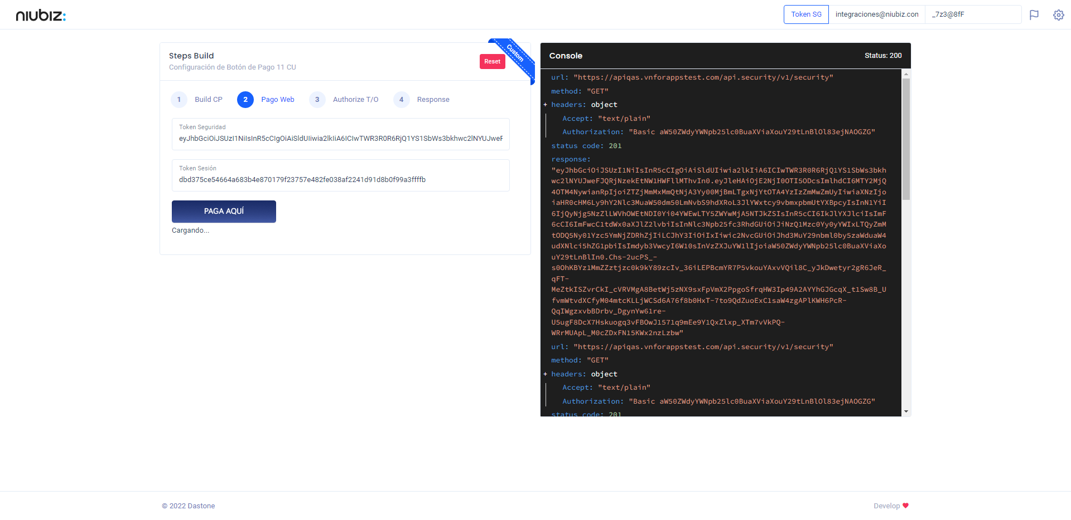  
Fecha : 06/09/2022, Hora : 01:36:47 | Selecciona Método de Pago 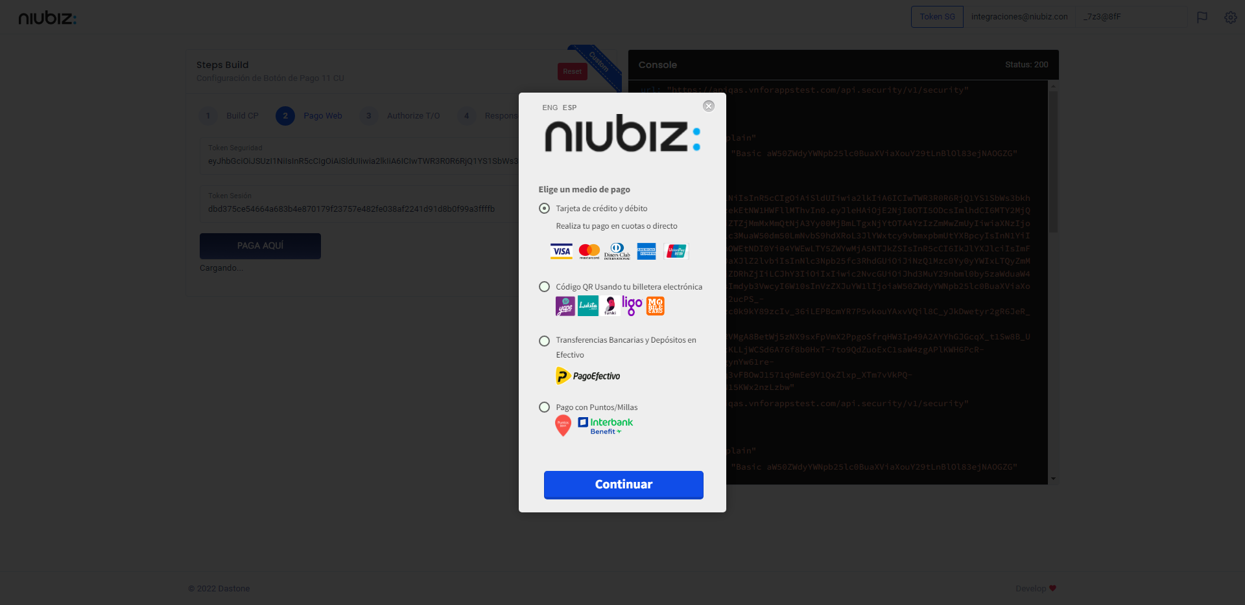  
Fecha : 06/09/2022, Hora : 01:36:48 | Valida si es una tarjeta tokenizada o tarjeta normal 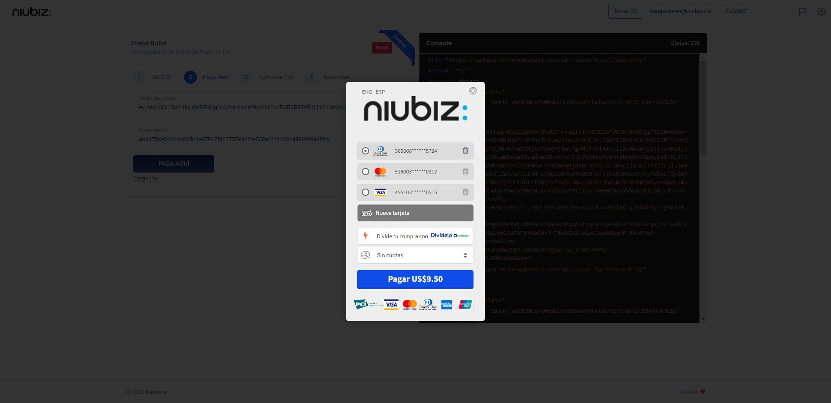  
Fecha : 06/09/2022, Hora : 01:37:00 | Autorización de Parámetros 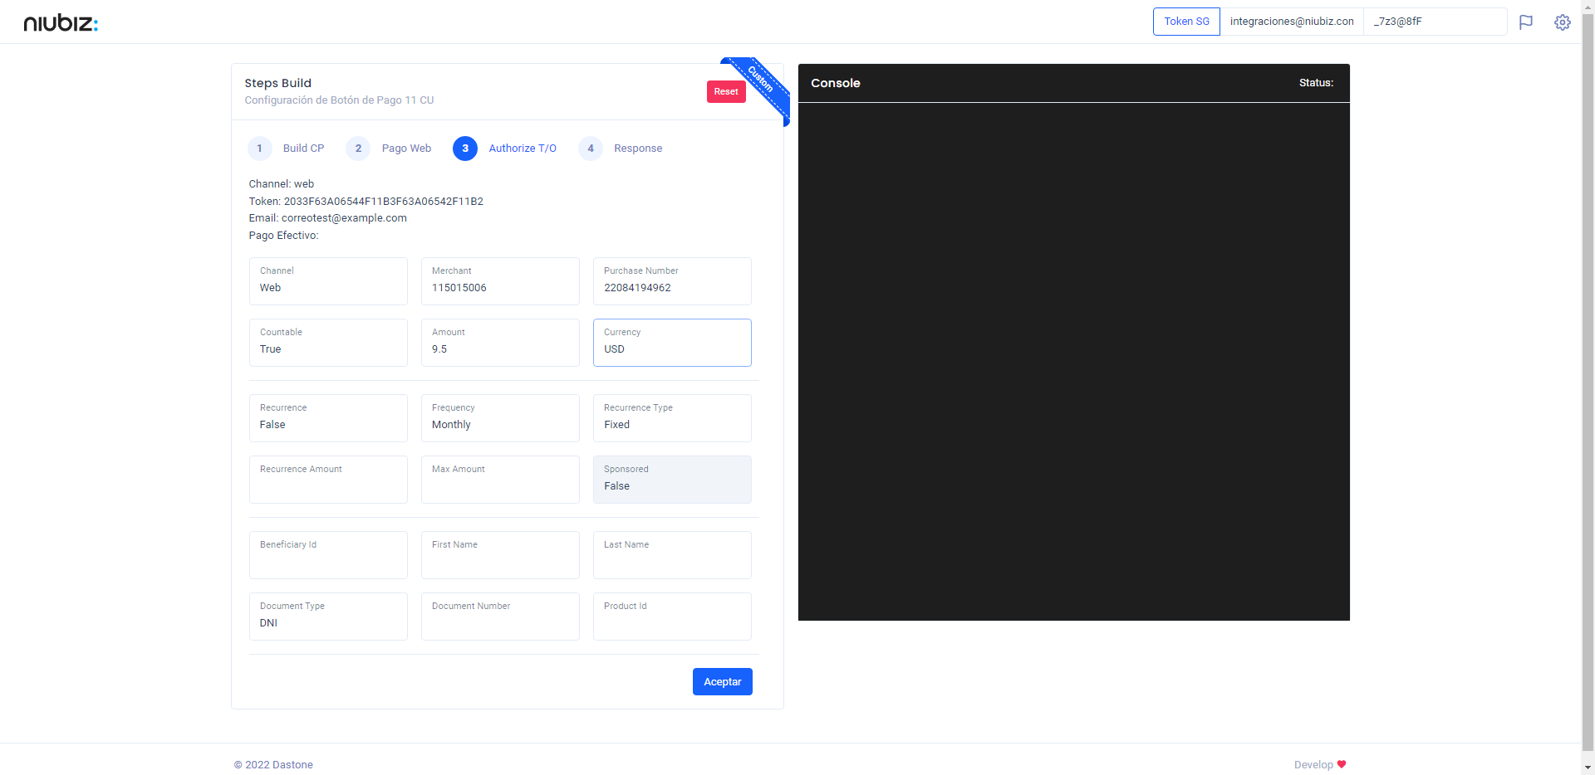  
Fecha : 06/09/2022, Hora : 01:37:16 | Valido la respuesta autorización 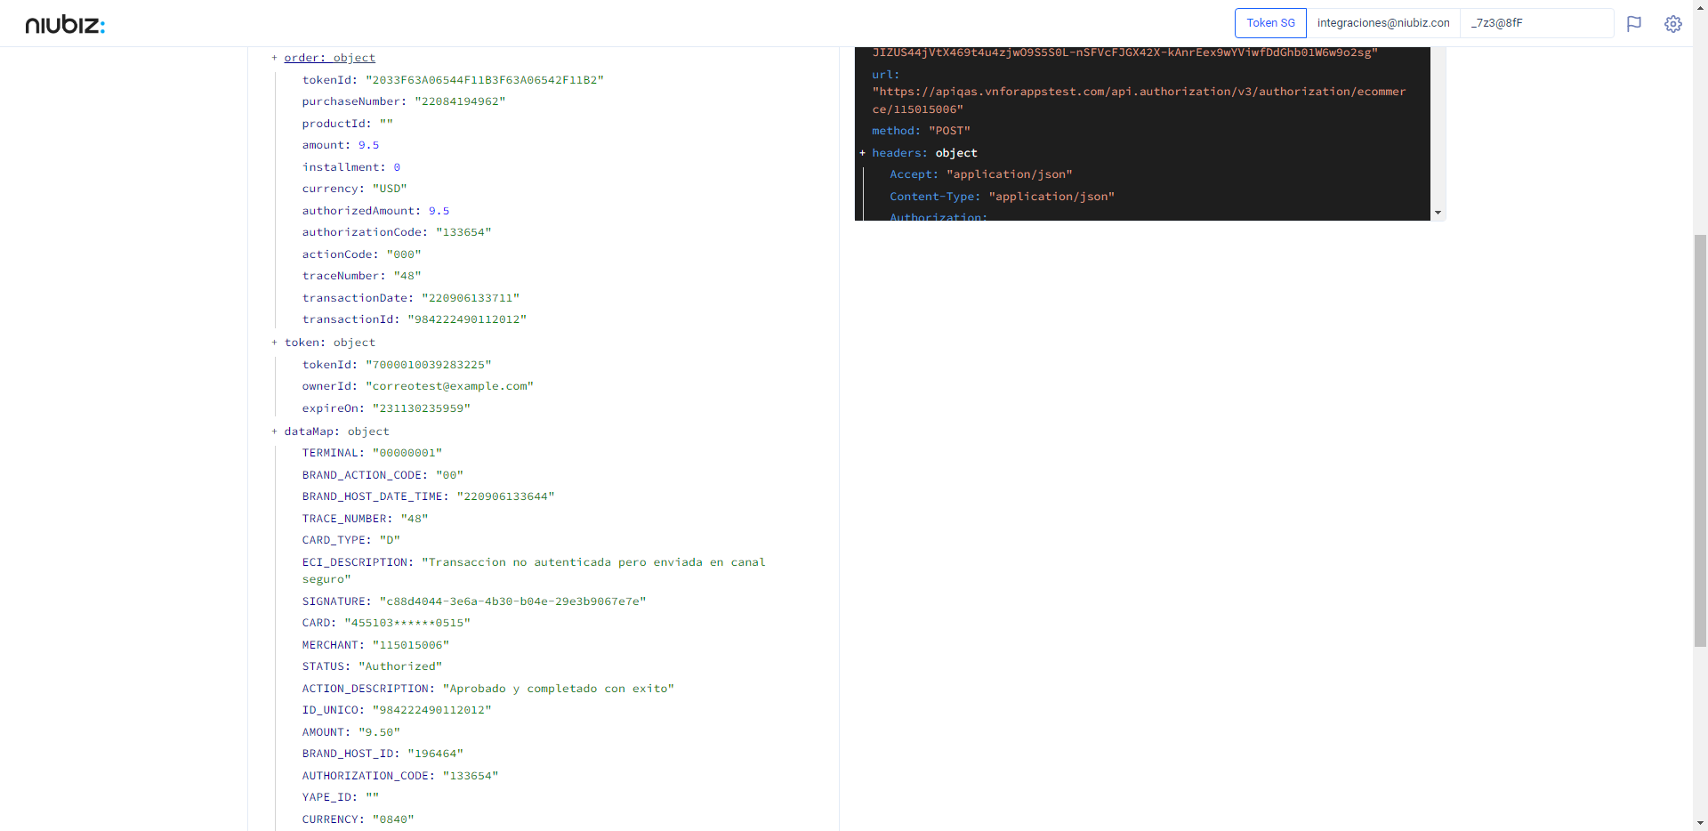  
Fecha : 06/09/2022, Hora : 01:37:17 | "{\"header\":{\"ecoreTransactionUUID\":\"c88d4044-3e6a-4b30-b04e-29e3b9067e7e\",\"ecoreTransactionDate\":1662489435292,\"millis\":5666},\"fulfillment\":{\"channel\":\"web\",\"merchantId\":\"115015006\",\"terminalId\":\"00000001\",\"captureType\":\"manual\",\"countable\":true,\"fastPayment\":false,\"signature\":\"c88d4044-3e6a-4b30-b04e-29e3b9067e7e\"},\"order\":{\"tokenId\":\"2033F63A06544F11B3F63A06542F11B2\",\"purchaseNumber\":\"22084194962\",\"productId\":\"\",\"amount\":9.5,\"installment\":0,\"currency\":\"USD\",\"authorizedAmount\":9.5,\"authorizationCode\":\"133654\",\"actionCode\":\"000\",\"traceNumber\":\"48\",\"transactionDate\":\"220906133711\",\"transactionId\":\"984222490112012\"},\"token\":{\"tokenId\":\"7000010039283225\",\"ownerId\":\"correotest@example.com\",\"expireOn\":\"231130235959\"},\"dataMap\":{\"TERMINAL\":\"00000001\",\"BRAND_ACTION_CODE\":\"00\",\"BRAND_HOST_DATE_TIME\":\"220906133644\",\"TRACE_NUMBER\":\"48\",\"CARD_TYPE\":\"D\",\"ECI_DESCRIPTION\":\"Transaccion no autenticada pero enviada en canal seguro\",\"SIGNATURE\":\"c88d4044-3e6a-4b30-b04e-29e3b9067e7e\",\"CARD\":\"455103******0515\",\"MERCHANT\":\"115015006\",\"STATUS\":\"Authorized\",\"ACTION_DESCRIPTION\":\"Aprobado y completado con exito\",\"ID_UNICO\":\"984222490112012\",\"AMOUNT\":\"9.50\",\"BRAND_HOST_ID\":\"196464\",\"AUTHORIZATION_CODE\":\"133654\",\"YAPE_ID\":\"\",\"CURRENCY\":\"0840\",\"TRANSACTION_DATE\":\"220906133711\",\"ACTION_CODE\":\"000\",\"CARD_TOKEN\":\"7000010039283225\",\"ECI\":\"07\",\"ID_RESOLUTOR\":\"320220906133654\",\"BRAND\":\"visa\",\"ADQUIRENTE\":\"570002\",\"BRAND_NAME\":\"VI\",\"PROCESS_CODE\":\"000000\",\"VAULT_BLOCK\":\"correotest@example.com\",\"TRANSACTION_ID\":\"984222490112012\"}}" Fecha : 06/09/2022, Hora : 01:37:18 | Validación de ECI: 07 != 07